ỦY BAN NHÂN DÂN TỈNH HÀ TĨNH
CỘNG HÒA XÃ HỘI CHỦ NGHĨA VIỆT NAM

Độc lập - Tự do - Hạnh phúc

Số:1465
/QĐ-UBND Hà Tĩnh, ngày
05 tháng 6
năm 2026

QUYẾT ĐỊNH

Về việc bãi bỏ Quyết định số 20/2018/QĐ-UBND ngày 29/5/2018 của UBND tỉnh quy định một số nội dung về quản lý và thực hiện dự án “Cải thiện cơ sở hạ tầng cho các xã bị ảnh hưởng bởi ngập lụt tỉnh Hà Tĩnh” vay vốn Quỹ Phát triển Ả rập Xê út

ỦY BAN NHÂN DÂN TỈNH

Căn cứ Luật Tổ chức chính quyền địa phương ngày 16/6/2025;
Căn cứ Luật Ban hành văn bản quy phạm pháp luật ngày 19/02/2025; Luật sửa đổi, bổ sung một số điều của Luật Ban hành văn bản quy phạm pháp luật ngày 25/6/2025;
Căn cứ Nghị định số 78/2025/NĐ-CP ngày 01/4/2025 của Chính phủ quy định chi tiết một số điều và biện pháp để tổ chức, hướng dẫn thi hành Luật Ban hành văn bản quy phạm pháp luật;
Căn cứ Nghị định số 187/2025/NĐ-CP ngày 01/7/2025 của Chính phủ sửa đổi, bổ sung một số điều của Nghị định số 78/2025/NĐ-CP ngày 01/4/2025 của Chính phủ;
Theo đề nghị của Sở Tài chính tại Văn bản số 3809/TTr-STC ngày 01/6/2026 (sau khi tổng hợp ý kiến của các sở: Tư pháp, Nông nghiệp và Môi trường; Ban QLDA đầu tư xây dựng công trình Dân dụng và Hạ tầng khu vực tỉnh).

QUYẾT ĐỊNH:

Điều 1. Bãi bỏ toàn bộ Quyết định số 20/2018/QĐ-UBND ngày 29/5/2018 của UBND tỉnh ban hành quy định một số nội dung về quản lý và thực hiện dự án “Cải thiện cơ sở hạ tầng cho các xã bị ảnh hưởng bởi ngập lụt tỉnh Hà Tĩnh” vay vốn Quỹ Phát triển Ả rập Xê út.
Lý do bãi bỏ: Dự án hiện đã hoàn thành toàn bộ các hoạt động và không còn các đối tượng áp dụng.
Điều 2. Quyết định này có hiệu lực kể từ ngày ban hành.
Chánh Văn phòng UBND tỉnh; Giám đốc các Sở: Tài chính, Xây dựng,

Ban QLDA đầu tư xây dựng công trình Dân dụng và Hạ tầng khu vực tỉnh và Thủ trưởng các cơ quan, đơn vị liên quan chịu trách nhiệm thi hành Quyết định này./.

Nơi nhận:
- Như Điều 2;
- Chủ tịch, các PCT UBND tỉnh;
- Chánh VP, các PVP UBND tỉnh;
- Sở Tư pháp;
- Trung tâm TT và XTHTĐT tỉnh;
- Lưu: VT, KT, KT3.
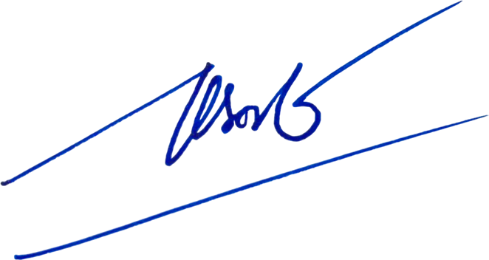
TM. ỦY BAN NHÂN DÂN KT. CHỦ TỊCH


PHÓ CHỦ TỊCH

Trần Báu Hà

